ТЕХНОЛОГИЧЕСКАЯ КАРТА УРОКА
11 класс Дата: 16.04.2020
Предмет: Решение задач по физике Ф.И.О. учителя Косаревская Н.Н.
Тема урока: «Решение задач».
1. ОБЯЗАТЕЛЬНО Выполнить задания по вариантам
1 вариант – Зинченко, Кучеренко, Проценко, Рожицкая, Сушеница, Шевченко С.
2 вариант – Копыт, Лакомкина, Литвиненко, Макеев, Сень, Шабельский, Шевченко В.
 | Вариант № 1 |  | Вариант № 2
1. | Сколько нуклонов, протонов и нейтронов содержится в ядре урана ? | 1. | Сколько нуклонов, протонов и нейтронов содержится в ядре магния ?
2. | При бомбардировке алюминия α-частицами образуется изотоп фосфора. Какая частица испускается при этом ядерном превращении? Запишите ядерную реакцию. | 2. | Запишите ядерную реакцию β-распада ядра марганца .
3. | 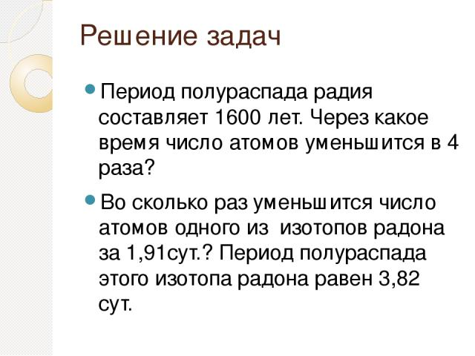 | 3.
4. | В какой элемент превращается изотоп тория после α-распада, двух β-распадов и еще одного α-распада? | 4. | Ядро изотопа висмута получилось из другого ядра после последовательных α- и β-распадов. Что это за ядро?
- Сфотографировать (отсканировать) выполненное задание в тетради.
- Сохранить в виде файла (имя файла - Ваша фамилия, расширение - PDF, JPEG или JPG).
- Прислать файл на мою почту (см. ниже)
2. СРОК ВЫПОЛНЕНИЯ
- Дата 17 апреля 2020 года Время до 19.00 ч.
4. АДРЕС ДЛЯ ОБРАТНОЙ СВЯЗИ: natali.kosarevskaj@rambler.ru

Дорогие ребята, у вас всё получится, удачи!

